СИНТЕЗ ПОРОШКОВ СПЛАВА Ti-6Al-4V МЕТОДОМ ECDM
Б.А. Гоипов, А.А. Зарипов
Институт ионно-плазменных и лазерных технологий Академии наук Республики Узбекистан, г. Ташкент, 100125, Узбекистан
e-mail: goipovbunyod7@gmail.com
Рост численности населения мира, увеличение средней продолжительности жизни, а также рост числа повреждений костной ткани и дегенеративных заболеваний существенно повышают потребность в имплантатах, изготавливаемых из сплава Ti-6Al-4V. Особенно возрастает значение технологий аддитивного производства и 3D-печати при создании имплантатов, индивидуально адаптированных к анатомическим особенностям пациента. В этой связи увеличение спроса на биомедицинские имплантационные материалы на основе Ti-6Al-4V обусловливает необходимость разработки эффективных и экономически целесообразных методов их получения.
В связи с этим в настоящей работе исследован процесс получения порошков сплава Ti-6Al-4V методом электрохимической разрядной обработки (Electrochemical Discharge Machining, ECDM). Актуальность проведённого исследования заключается в том, что гранулометрическое распределение полученных порошковых частиц может обеспечить их эффективное применение в технологиях 3D-печати, а также способствовать снижению производственных затрат (рис. 1).
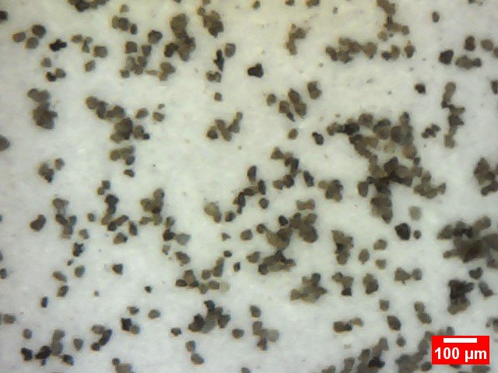
Рис. 1. Изображение порошка сплава Ti-6Al-4V, полученное с помощью цифрового микроскопа.
Гранулометрический состав данного порошка обеспечивает возможность его эффективного использования в аддитивных технологиях 3D-печати.

